Інформація про проведену роботу управлінням земельних відносин міської ради за липень місяць 2021 року:
Інформація про продаж земельних ділянок несільськогосподарського призначення комунальної власності

Інформація про продаж земельних ділянок несільськогосподарського призначення комунальної власності з розстроченням платежу

Узагальнена інформація про продаж земельних ділянок несільськогосподарського призначення комунальної власності

Інформація про кількість укладених договорів оренди землі та додаткових угод до них на території Калуської міської територіальної громади за липень 2021р.

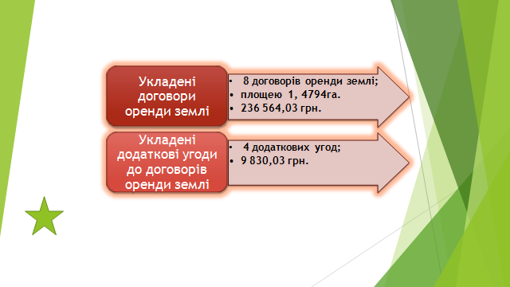

2020 рік: 2021рік:
57 рішень з розгляду 130 заяв 34 рішення з розгляду 229 заяв

2020 рік: ЦНАП – 107 заяв 2021 рік: ЦНАП – 183 заява
СПД – 34 заяви (клопотання) СПД – 68 заяви (клопотання)
Громадяни – 11 заяв Громадяни – 31 заява

Всього разом: 152 заяви (клопотань) Всього разом: 282 заяви (клопотань)

Липень 2020 року: 57 довідок Липень 2021 року: 68 довідок

